Публичный доклад
Заведующего МБДОУ ДС № 438 г. Челябинска
Давыдовой Натальи Геннадьевны – руководителя высшей квалификационной категории
За 2014-2015 учебный год

МБДОУ ДС № 438 - конкурентно способное образовательное учреждение, которое занимает прочное место на рынке образовательных услуг. Рейтинг нашего детского сада у жителей микрорайона высок. Спрос на место в ДОУ во много раз превышает предложение. Наши выпускники с радостью приводят в детский сад своих детей. Представляем публичный доклад заведующего ДОУ, в котором подтверждается данный факт.
1. ОБЩИЕ ХАРАКТЕРИСТИКИ.
Полное наименование учреждения (в соответствии со свидетельством о государственной регистрации) Муниципальное бюджетное дошкольное образовательное учреждение детский сад комбинированного вида № 438
г. Челябинска
Учредитель – Администрация города Челябинска.
Количество зданий - 1
Год постройки – 1982 г.
Адрес: 454080, г. Челябинск, ул. Энгельса, 38А, телефон 261-19-64.
Удобная транспортная развязка в центре города, вблизи остановок общественного транспорта.
Ф.И.О. руководителя организации –Давыдова Наталья Геннадьевна – руководитель высшей квалификационной категории.
Учредительные документы: устав, свидетельство о государственной регистрации юридического лица серия 74 № 004182954 от 23.11.2004 г. за основным государственным регистрационным номером 1047424547455.
Свидетельство о государственной регистрации права постоянного (бессрочного) пользования земельным участком № 74АВ 685017 от 12.02.2010 г.
Сведения о наличии арендаторов – договор аренды имущества, закрепленного на праве оперативного управления за МБДОУ ДС № 438 № 366/010-ау от 30.08.2010 г. Арендатор – Образовательная Автономная некоммерческая организация Центр комплексного развития «Чудо-Чадо».
Наличие лицензии на право ведения образовательной деятельности- лицензия серия А № 0001325 рег. № 8723 на право осуществления образовательной деятельности по образовательным программам дошкольного образования выдана Министерством образования и науки Челябинской области 09 декабря 2011 г. бессрочно.
Проектная мощность – 220 чел.
В 2014-2015 году в образовательном учреждении укомплектовано 17 групп с общим количеством воспитанников – 347 чел, что 11 воспитанников больше, чем в 2013-2014 году.
Наполняемость групп:
группа раннего возраста - 1, детей - 25;
группы младшего дошкольного возраста - 2 , детей - 55;
средние группы – 3 , детей - 82;
группы старшего дошкольного возраста - 3, детей - 83;
подготовительные к школе группы - 3, детей - 72;
группы с ОВЗ – 2 (нарушения речи) с 5-летнего возраста.
Группы кратковременного пребывания 5, детей - 30.
Режим работы – полного дня (12 часов, с 7,00 до 19,00 часов), 5 дней в неделю. Выходные дни: суббота, воскресенье.
Подключение к сети «Интернет» – имеется.
Подключение системы контент-фильтрации – имеется.
Электронная почта – mdou438@mail.ru
Контактная информация:
Официальный блог ДОУ – mdou438.nethouse.ru.
Телефон/факс – 261-19-64

Структура и органы управления ДОУ
* Учредитель - Управление по делам образования Администрации города Челябинска
Адрес: г. Челябинск, ул. Володарского, 14.
Начальник Управления по делам образования Администрации города Челябинска - Портье Светлана Викторовна
телефон: 727 - 97 - 67
Сайт: www.chel-edu.ru
E-mail: gorono_74@mail.ru
Электронный адрес : www.chel-edu.ru
*Центральное управление образования
Адрес: 454091 г. Челябинск, пр-т Ленина, 89
тел/факс (351) 265-49-41
e-mail: ruo_cnt@mail.ru
Начальник Управления образования Центрального района Смирнова Юлия Викторовна
Телефон: 265-49-41
Структура управления
Управляющая система состоит из двух структур:
I структура – общественное управление: Совет МБДОУ ДС № 438;
П структура – административное управление, которое имеет линейную структуру:
I уровень – заведующий МБДОУ ДС № 438 Давыдова Наталья Геннадьевна. Управленческая деятельность заведующего обеспечивает материальные, организационные, правовые, социально-психологические условия для реализации функции управления образовательным процессом в муниципальном образовательном учреждении, реализующим программы дошкольного образования. Объект управления заведующего – коллектив образовательного учреждения.
П уровень – заместитель заведующего по административно-хозяйственной работе Шатров В.М.., зам. зав. по УВР Просвирина С.Н. старший воспитатель Санникова Е.В., главный бухгалтер Шамардина К.М.

Объект управления второго уровня – часть коллектива согласно функциональным обязанностям;

Ш уровень управления осуществляется педагогами: воспитателями, музыкальным руководителем, инструктором по физическому воспитанию, педагогом дополнительного образования и обслуживающим персоналом. Объект управления – воспитанники дошкольного образовательного учреждения и их родители (законные представители).
Профсоюзная организация. В ДОУ активно работает первичная профсоюзная организация,7% работников состоят в профсоюзном комитете ДОУ. В рамках социального партнерства в апреле 2014 года разработан и зарегистрирован в Администрации Центрального района г. Челябинска Коллективный договор между администрацией и профсоюзным комитетом ДОУ на срок до апреля 2017 г. Председатель профсоюзного комитета ДОУ с 2005 года Просвирина Светлана Николаевна. Для создания и разработки инновационных проектов, программы развития, локальных актов создаются временные творческие группы, в которые могут входить как сотрудники учреждения, независимо от их статуса, так и родители (законные представители) воспитанников.
План развития и приоритетные задачи ДОУ на 2014 год. Основными задачами работы нашего ДОУ являлись:
-достижение уровня развития дошкольного образования, соответствующего современным требованиям: разностороннее развитие ребенка, формирование у него универсальных способностей до уровня, соответствующего возрастным особенностям и требованиям современного общества, обеспечение для всех детей равного старта развития, сохранение и укрепление их здоровья.
- предоставление образования в соответствии с действующим законодательством и ФГОС ДО.
Для осуществления поставленной цели коллектив ДОУ в 2014-2015 учебном году решал следующие задачи:
- 1. Повышение качества образовательного процесса, в частности, по реализации регионального компонента.
2. Внедрение в работу новых форм сотрудничества с родителями, осуществляя разностороннее развитие дошкольников в триаде семья- педагог- ребенок.

При выборе задач учитывались: результаты анализа планирования образовательного процесса педагогами ДОУ, осуществляемого в переходный период внедрения федеральных государственных образовательных стандартов (далее – ФГОС ДО), результаты анализа профессионально — педагогических паспортов (портфолио), а также анализ работы с родителями (родительские уголки, блог).

2.ОСОБЕННОСТИ ОБРАЗОВАТЕЛЬНОГО ПРОЦЕССА
В ДОУ разработана модель образовательного процесса, отвечающая всем требованиям федеральных государственных образовательных стандартов.
Миссия детского сада – с делать детский сад местом, где все участники образовательного процесса – дети, работники , родители – будут чувствовать себя комфортно морально, психологически и физически, что позволит детям гармонично развиваться, педагогам – работать эффективно, родителям – реализовать свою роль в развитии и воспитании детей. В ДОУ разработана модель образовательного процесса, отвечающая всем требованиям законодательства.
Стратегическая цель:
Сформировать инновационное образовательное пространство детского сада, направленное на разностороннее развитие детей, сохранение и укрепление их здоровья, подготовку к дальнейшему обучению в школе и жизни в век стремительного роста высоких технологий и информационных потоков; на обеспечение педагогам необходимых условий для успешной реализации поставленных целей и задач, на вовлечение в образовательный процесс родителей и социальных партнеров ДОУ.
В ДОУ разработана и введена в действие Программа развития муниципального бюджетного дошкольного образовательного учреждения детского сад комбинированного вида № 438 г. Челябинска, направленная на создание инновационного образовательного пространства, предусмотренного ФГОС ДО. Под инновационным образовательным пространством детского сада мы понимаем комплексную модель развивающей среды ДОУ, состоящую из трех важных компонентов:
1. пространство развития детей
2. пространство развития педагогов
3. пространство развития родителей
Предметно-развивающая среда групп и детского сада в целом, постоянно обновляется в соответствии с требованиям ФГОС, вариативность дополнительных образовательных услуг в соответствии с запросами социума и необходимостью построения индивидуальных образовательных маршрутов детей; комплексное медико-психолого-педагогическое сопровождение детей; безопасная и сберегающая здоровье среда.
Воспитательно-образовательный процесс в 2014-2015 учебном году осуществлялся путем реализации Основной общеобразовательной
программы ДОУ, разработанной на основе комплексной общеобразовательной программы дошкольного образования «От рождения до школы» (под ред. Вераксы Н.Е., Комаровой Т.С., Васильевой М.А.), «Детство» В.И. Логиновой и дополнительных образовательных программ и технологий, полностью отвечающих ФГОС ДО.
Содержание образования в ДОУ обеспечивает развитие детей по следующим направлениям:
физкультурно-оздоровительное, коррекционное, познавательно-речевое, социально-личностное, художественно-эстетическое и реализуется в различных формах организации педагогического процесса, учитываются возможности освоения ребенком образовательной программы на разных этапах ее реализации, а также индивидуальные потребности ребенка, связанные с его жизненной ситуацией и состоянием здоровья, определяющие особые условия получения
им образования.
Коррекционная работа.
В ДОУ в системе ведется коррекционная работа. Функционируют 2 группы для детей с ОВЗ, логопункт, консультационный пункт для родителей. Наполняемость логопункта – 25 детей в год, результативность по итогам работы за год – 95%., что ниже на 2% по результатам работы за 2013-2014 учебный год.
Мы постоянно освещаем нашу работу на официальном блоге ДОУ, а с июня 2015 года – на официальном сайте ДОУ, в родительских уголках и на информационных щитах, проводим открытые мероприятия. Стало традицией проведение Дней открытых дверей в последние недели апреля, когда родители и педагоги могут посетить любые занятия любого педагога в любое время.
Инновации в образовании.
В нашем ДОУ функционирует КИК (компьютерный игровой комплекс), оснащенный 8 ноутбуками, мультимедийным оборудованием, учебно-методическим комплексом. Данное оборудование широко используется в образовательном процессе (при освоении программного материала по всем образовательным областям).
Дополнительные образовательные услуги.
На достаточно высоком уровне находится система оказания дополнительных образовательных услуг. В настоящее время воспитанникам ДОУ оказываются услуги на бесплатной основе. Имеется необходимое нормативно-правовое обеспечение, подготовлено методико-
дидактическое, диагностическое сопровождение, выстроена предметно-развивающая среда, соответствующая ФГОС ДО . В течение года велась кружковая работа по различным направлениям: физкультурное – 30 чел, хореография – 30 чел, лего-конструирование – 20 чел., ИЗО-деятельность – 20 чел., песочная анимация – 20 чел.
В этом году оборудованы 2 кабинета для предоставления бесплатных образовательных услуг: Лего-конструирования и изо-деятельности и песочной анимации. Дополнительно приобретены конструкторы «Лего» на сумму 12000 рублей, световой стол и расходные материалы для занятий песочной анимацией на сумму 18000 рублей.

3. Анализ условий осуществления образовательного процесса
Материально-техническая оснащенность:
Для реализации образовательных услуг и выполнения муниципального
задания ДОУ владеет, пользуется и распоряжается закрепленным за ним на праве оперативного управления имуществом в соответствии с его назначением, Уставом и законодательством Российской Федерации.
ДОУ функционирует в помещениях, отвечающих санитарно-гигиеническим, противоэпидемическим требованиям и правилам пожарной безопасности, а также психолого-педагогическим требованиям к благоустройству детского сада, определенным Министерством образования и науки Российской Федерации.
- 12 групповых помещений: групповая комната +буфетная, туалетная и умывальная комнаты, раздевалка (все группы оборудованы спальными комнатами);
- кабинеты и залы: кабинет заведующей ДОУ (1); методический кабинет (1), зал для музыкальных и спортивных занятий (1), кабинеты учителя-логопеда – 2, логопункты – 2.
Медицинский блок: медицинский кабинет – 1 ,процедурный кабинет (1), изолятор (1).
Пищеблок (1), прачечная (1), склад, подсобные помещения.
На территории детского сада - уголок леса, цветники, спортивно-игровая площадка.

Состояние материально- технической базы дошкольного учреждения соответствует педагогическим требованиям современного уровня образования, требованиям техники безопасности, санитарно–гигиеническим нормам и правилам, физиологии детей, принципам функционального комфорта. Здоровье сберегающая и развивающая направленность предметно — развивающей среды обеспечивает эмоциональное благополучие и сохранение физического здоровья дошкольника, максимальное развитие его творческого потенциала, физических и интеллектуальных возможностей.

За 2014- 2015годы в ДОУ произошла частично модернизация материально-технической базы. Произошла замена детской мебели (приобретены кровати, стульчики) , в том числе и игровой. При создании предметно-развивающей среды воспитатели учитывают возрастные, индивидуальные особенности детей своей группы. Оборудованы групповые комнаты, включающие игровую, познавательную, обеденную зоны. Предметная среда всех помещений оптимально насыщена, выдержана мера «необходимого и достаточного» для каждого вида деятельности, представляет собой «поисковое поле» для ребенка, стимулирующее процесс его развития и саморазвития, социализации и коррекции. В ДОУ не только уютно, красиво, удобно и комфортно детям, созданная развивающая среда открывает нашим воспитанникам весь спектр возможностей, направляет усилия детей на эффективное использование отдельных ее элементов. Предметно-пространственная организация помещений создаёт возможности как для взаимодействия детей друг с другом, так и для уединения. Таким образом, все помещения оборудованы и укомплектованы с учетом требований СанПиН 2.4.1.3049-13.Организация предметно-развивающей среды в группах способствуют полноценному разностороннему развитию воспитанников, соответствует ФГОС, в 2014году значительно улучшилась и пополнилась игровым оборудованием, мебелью и игрушками среда во всех группах детского сада. Для повышения качества образования и оптимизации воспитательно-образовательного процесса учреждение на 100% в филиале оснащено техническими средствами обучения.

Питание. Питание в ДОУ осуществляется на основе примерного десятидневного меню дифференцированного по двум возрастным группам детей с 2 х до 3-х лет и с 3-7 лет) с 12 часовым пребыванием. Пища готовится согласно технологических карт разработанных с учетом требований СанПиН 2.4.1.3049-13 и на основе физиологических потребностей детей в основных пищевых веществах и энергии. Выполнение натуральных норм составило 99,1%, что выше на 8,9% по сравнению с прошлым годом., стоимость 1 д/дня 85,00 руб. По сравнению с 2013 годом нормы выполнения выросли на 8,9%. Продукты питания в ДОУ поставляются на основании договоров с поставщиками, прошедшими электронные торги. В 2014 году из технологического оборудования на пищеблок приобретен жарочный шкаф. Один раз в год проводятся замеры заземления и зануления оборудования на пищеблоке и прачечной. Ежегодно сотрудники, работающие на пищеблоке, проходят профессиональную санитарно- гигиеническую переподготовку.

Медицинское обеспечение воспитанников ДОУ осуществляется медицинскими работниками МУЗ ГКБ № 1 согласно договору. В ноябре 2014 году начата процедура лицензирования медицинского кабинета ДОУ. Для этой цели приобретено все необходимое медицинское оборудование на сумму 69000 рублей и дополнительно преобретен детский ростомер на сумму 5600 рублей. Подписан договор о передаче имущества и площадей с КУИЗО и Управлением по делам образования города Челябинска.

В ДОУ реализуется комплексная программа профилактики и укрепления здоровья детей. К числу факторов, оказывающих благоприятное, оздоровительное влияние, относятся: гигиенически оптимальная окружающая среда, адекватный двигательный режим, закаливание, сбалансированное питание, здоровый образ жизни, приобретены 3 рециркулятора для обеззараживания групповых помещений.
Работа с родителями (законными представителями) воспитанников и взаимодействие с социальными объектами.
Показателями результативности в реализации системы работы с родителями является:
- удовлетворенность работой ДОУ;
- степенью информированности по воспитательным, образовательным вопросам;
- родители воспитанников - активные участники всех дел детского сада, помощники педагогов.
* Взаимодействие с социальными институтами (МОУ СОШ № 153, нотно-музыкальный отдел областной детской библиотеки № 1, музей леса) помогает ДОУ реализовывать поставленные задачи и осуществлять комплексное непрерывное развитие ребенка.

Аналитическая справка удовлетворенности родителей
качеством образования в МБДОУ ДС № 438
за 2014-2015 учебный год

Метод исследования - социологический метод анкетного опроса.
В рамках настоящего исследования было опрошено 200 родителей (63%) воспитанников МБДОУ ДС № 438.
В ходе анкетирования обнаружилось, что удовлетворенность родителей воспитанников (законных представителей) составляет по показателям:
1. Удовлетворенность уровнем образовательных услуг, предоставляемых ДОУ:
 | Да, удовлетворен(а) | Нет, не удовлетворен(а) | Затрудняюсь ответить
- - уровнем подготовленности педагогического коллектива | 91% | 0,5%
- - организацией питания в детском саду | 99% |  | 1%
- - состоянием помещений детского сада | 100%
- - оформлением групп
- - материально-техническим обеспечением детского сада | 77% | 12% | 11%
- - отношениями между воспитанниками в группе | 79% |  | 21%
- - вашими отношениями с воспитателями | 88% | 1,5% | 10,5%
- - вашими отношениями с администрацией детского сада | 76,5% |  | 23,5%
- - отношениями вашего ребенка с воспитателями | 92% | 2,5% | 5,5%
- - отношением вашего ребенка к детскому саду в целом | 75,5% | 6% | 18,5%
- - работой детского сада по здоровьесбережению | 95,5% | 4,5%
- - игровым оборудованием детского сада | 67,5% | 9% | 28,5
 | 78,8% | 3% | 18,2
2.По мнению респондентов рейтинг направлений развития детей расположен следующим образом:
1 место – умственное – 94,5%
2 место – физическое – 78%
3 место – нравственное – 77%
4 место – трудовое – 37%
5 место – художественно-эстетическое – 26%
3. Уровень посещения родительских собраний:
Посещают – 79,5%
Не посещают – 20,5%
4.из 200 родителей, участвующих в анкетировании, 100% обращаются к воспитателям по проблемам воспитания и развития ребенка.
5.Рейтинг МБДОУ ДС № 438 :
Положительная репутация – 74%, отриц. – 12%, затрудняются ответить – 14%.
Таким образом, проведенная общественная оценка помогает сделать вывод об удовлетворенности условиями и качеством предоставляемых образовательных услуг – 85%.

- степенью информированности по воспитательным, образовательным вопросам;
- родители воспитанников - активные участники всех дел детского сада, помощники педагогов.
* Взаимодействие с социальными институтами (МОУ СОШ № 153, нотно-музыкальный отдел областной детской библиотеки № 1, музей леса) помогает ДОУ реализовывать поставленные задачи и осуществлять комплексное непрерывное развитие ребенка.

4. Результаты деятельности ДОУ
Обеспечение безопасности жизни и деятельности ребенка в здании и на прилегающей к ДОУ территории
В МБДОУ созданы все условия для обеспечения комплексной безопасности образовательного учреждения по всем направлениям:
- санитарно-эпидемиологическая безопасность;
- противопожарная безопасность;
- антитеррористическая безопасность;
- охрана труда сотрудников и условий обучения воспитанников;
- профилактика дорожно-транспортного травматизма;
- обеспечение комфортного психологического климата.
Деятельность по обеспечению условий комплексной безопасности регламентирована распорядительными документами руководителя и основывается на требованиях действующего законодательства, распорядительных документах учредителя и предписаний надзорных органов.
Соблюдение мер комплексной безопасности позволяет избежать случаев травматизма среди воспитанников и работников.
В 2014 году случаев травматизма среди воспитанников и работников ДОУ не зафиксировано.
Распределение воспитанников по группам здоровья.
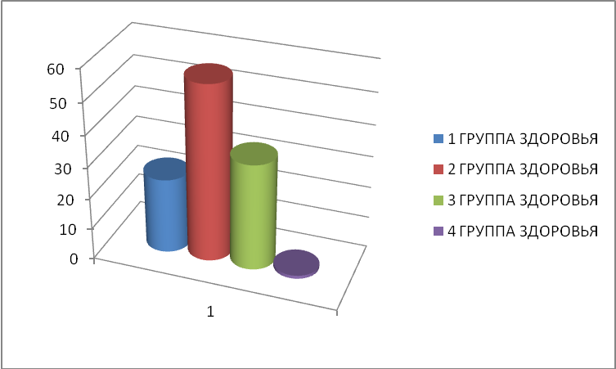

Из анализа видно, что в ДОУ преимущественно дети со второй группой здоровья.
Обеспечение безопасности.
Здание ДОУ оборудовано тревожно кнопкой, установлена автоматическая пожарная сигнализация, территория и здание охраняются ночными сторожами, в утреннее и дневное время вход в здание контролируется сотрудниками учреждения.
В 2014 году здание ДОУ оборудовано домофонной системой контроля доступа в ДОУ (7 групп).
В ДОУ ежеквартально осуществляется контроль безопасности предметно – развивающей среды, сезонный контроль за состоянием кровли .Для обеспечения безопасности проводятся тренировки по эвакуации детей 4 раза в год, работники своевременно проходят инструктаж по
охране труда, охране жизни и здоровья детей, пожарной безопасности.
Территория детского сада ограждена по всему периметру металлическим забором, который препятствует прохождению на территорию
посторонних лиц, что обеспечивает безопасность детей во время занятий физкультурой на воздухе и прогулок. На участках располагаются малые
архитектурные формы для различных игр и выделены участки для развития движений детей и подвижных игр.

Анализ заболеваемости.
Количество дней, пропущенных детьми по болезни за 2014 г. составляет 2524 дн. Из общего количества 81% приходится на заболевания ОРВИ и верхних дыхательных путей, что ниже на 2% по сравнению с прошлым годом. Кишечных инфекций не зафиксировано. 19% приходится на прочие заболевания.

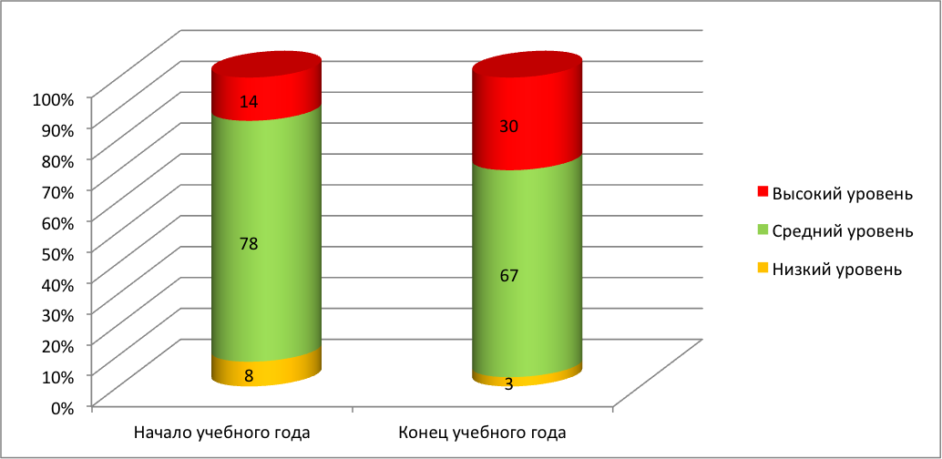
Из диаграммы видно явное снижение заболеваемости на 19%.
Итоги работы по благоустройству ДОУ
- произведена замена линолеума в 2 группах с обычного на противопожарный;
- приведено в соответствии требованиям СанПиН сантехническое оборудование в групповых помещениях групп № 1, 5, 4.
- Проведен ремонт систем водоснабжения, водоотведения и канализации детского сада.
- Заменена 1 дверь на противопожарную в прачечной
- Поставлено 6стеклопакетов, приобретена новая мебель в группы, игровое оборудование, световой стол для занятий песочной анимацией.
- На 95 % заменены на новые: хозяйственные принадлежности, детская посуда, постельное белье,
- приобретены столы, стулья, кровати
- оборудован кабинет для занятий изодеятельностью

Достижения воспитанников и педагогов:
Педагоги ДОУ с воспитанниками участвовали в мероприятиях различного уровня:
«Лего-фестиваль» - районный этап – победитель в номинации, «Самый актуальный проект».
Экологический конкурс «Маленький принц», диплом участника, з местов личном зачете у Трахтенберг Софья (гр. № 8).
Выставка цветов и плодов – районный этап.
Интеллектуальные состязания «Почемучки» - районный этап.
Конкурс зимних территорий – районный этап.
Районный этап конкурса «Педагог ДОУ»

Почетными грамотами Управления образования Центрального района награжден педагог дополнительного образования Менш Н.Р.
Итоги мониторинга освоения ООПДО

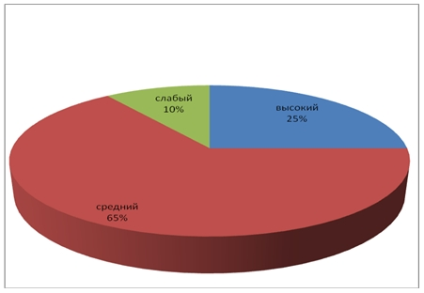

Итоги мониторинга развития воспитанников.

5. Кадровый потенциал.
Количество единиц по штатному расписанию – 93,5. Фактически – 83 чел.
Педагогический персонал – 36 чел. Из них:
С высшим образованием – 18 чел
Молодые специалисты - 4 чел.
С высшей квалификационной категорией – 5 чел., с 1 кв. категорией – 16 чел.
Подтвердили соответствие занимаемой должности – 6 чел.
Повышение квалификации – 100%.
Таким, образом, выполнение муниципального задания по показателю «Обеспеченность кадрами» составляет 89% (по сравнению с прошлым годом увеличение на 6%). Текучесть кадров составила 0,9: по сравнению с прошлым годом снизилась на 0,4.
Условия в ДОУ являются привлекательными для молодых специалистов. В 2014 году в ДОУ трудоустроились 2 молодых специалиста с высшим образованием. Всего в ДОУ 4 молодых специалиста, которым оказываются меры социальной поддержки (выплаты молодым специалистам, единовременные выплаты при поступлении на работу).
Распределение кадров по возрасту представлено на диаграмме, из которой видно, что основная группа работников – до 40 лет.
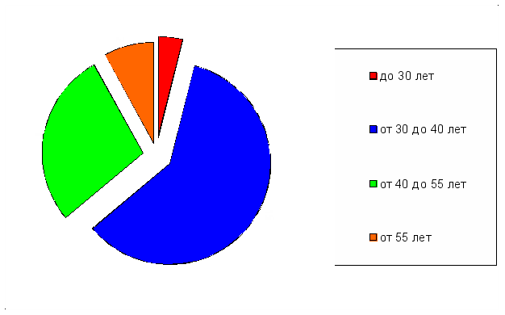

Работает стабильный кадровый состав, способный эффективно осуществлять поставленные цели и задачи, активно участвовать в инновационной деятельности.

6. Финансовые ресурсы ДОУ и их использование.

Поступление и расходование финансовых средств за 2014 год:

Источник финансирования | Поступления средств | Расходование средств
Субсидия на выполнение муниципального задания | 24880326,78 | 24935869,46
Субсидия на иные цели | 846864,45 | 846864,45
Аренда | 13185,49 | 14185,49
Благотворительность | 526877,84 | 541445,96

Исполнение бюджета – 100%.
Дебиторская и кредиторская задолженность – отсутствует.

8. Заключение. Перспективы и планы развития.

Анализ показал, что в ДОУ соблюдается принцип комплексности, то есть образовательный процесс охватывает все основные направления развития ребенка (физическое, познавательное, трудовое, эстетическое, ознакомление с окружающим, развитие речи и др.), а также предусматривает систему мер по охране и укреплению здоровья детей.
По результатам опроса и анкетирования родителей было выявлено, что
96 % родителей удовлетворены обучением и воспитанием своих детей в ДОУ.
Результаты мониторинга ООП ДОУ показали, что меньший процент усвоения программы - по образовательным областям «Коммуникация» и «Социализация», родители так же хотели бы видеть более внимательное отношение педагогов к некоторым аспектам развития их детей, главными среди которых они считают: развитие словарного запаса, речи детей и укрепление здоровья, развитие их физической культуры.

Для удовлетворения этих родительских потребностей (ожиданий) необходимо усовершенствовать предметно-развивающую среду ДОУ и еще раз внимательно проанализировать работу по образовательным областям «Коммуникация» и «Социализация».
Одной из важнейших задач ДОУ считает охрану и укрепление здоровья детей. Поэтому в перспективном плане намечено улучшение материальной базы, разработка системы мероприятий для детей, сотрудников и родителей по профилактике детского травматизма и укреплению здоровья детей.
В ходе наблюдений за педагогическим процессом можно сделать выводы:
- Задачи, поставленные перед коллективом на 2014-2015 учебный год выполнены;
- педагоги социально активны в рамках организованных мероприятий в детском саду;
- принимают активное участие в районных, городских и Всероссийских конкурсах;
- принимают участие в организации и проведении методических дней, педагогических советов, семинаров, консультаций;
-в целях успешной реализации основной общеобразовательной программы постоянно обновляется и пополняется методическое обеспечение: методические пособия, учебно-демонстрационный материал, художественная и познавательная литература и т.п.
На 2015 / 2016 учебный год поставлены следующие задачи:
1. Для реализации приоритетного направления ДОУ:
- Совершенствовать модель здоровьесбережения и формирования здоровьесберегающего пространства ДОУ,
- Поддержание физического здоровья детей через удовлетворение их природной потребности в двигательной активности и продолжения организации комплексного подхода к формированию здорового образа жизни.
2. Модернизировать воспитательно-образовательный процесс путем качественной реализации основной общеобразовательной программы, разработанной в соответствии с ФГОС ДО через внедрение современных форм организации непосредственно образовательной и совместной деятельности с детьми:
- Организация непосредственно образовательной деятельности в соответствии с ФГОС, внедрение современных форм организации непосредственно образовательной и совместной деятельности с детьми, оптимизацию реализации регионального компонента в обучении дошкольников.
- Продолжать освоение педагогами всех образовательных областей, особенно: «Познавательное развитие», как приоритетного направления и совершенствовать систему физического воспитания по улучшению состояния здоровья и физического развития детей.
3. Формирование модели партнерских взаимоотношений с семьей, методической и психолого-педагогической поддержки детей и родителей в области использования здоровьесберегающих, коммуникативных и образовательных технологий в процессе развития ребенка и активизации его творческого потенциала, оказание дополнительных образовательных услуг.
4. Обобщить накопленный опыт.

Предполагаемые результаты деятельности по направлениям.

Система управления: создана эффективная система управления, основанная на принципах менеджмента, ориентированная на качество предоставляемых образовательных услуг, позволяющая быть конкурентоспособным дошкольным учреждением.
Система образовательной деятельности: внедрение новых технологий и методик развития способностей детей, здоровьесберегающих технологий, технологий сотрудничества для обеспечения образовательных результатов; разработка и апробирование системы работы по формированию социально-коммуникативной компетентности воспитанников; внедрение новых психологических технологий социализации воспитанников с особыми образовательными потребностями, интенсификация положительной динамики развития способностей дошкольников, преобладание средне/высокого уровня сформированости социально-коммуникативной компетентности у детей, преобладание средне/высокого уровня сформированности ценностного отношения к своему здоровью; преобладание средне/высокого уровня сформированности показателей по физической подготовленности дошкльников, снижение заболеваемости; преобладание средне/высокого уровня сформированностивалеологических знаний у дошкольников и родителей.
Система работы с педагогами: повышение уровня эффективного взаимодействия с родителями воспитанников; положительная динамика в формировании готовности педагогов к осуществлению здоровьесберегающей деятельности в работе с детьми и их родителями; овладение технологиями и методиками формирования социально-коммуникативной компетентности у дошкольников; высокая квалификация педагогов-специалистов, работающих с детьми с особыми образовательными потребностями; создание и апробация новых проектов; повышение эффективности использования игровых и проектных образовательных технологий; обобщение и представление опыта детского сада на конкурсах всероссийского уровня.
Система ресурсного обеспечения: оснащение материально-технической базы, привлечение дополнительных финансовых средств за счет привлечения внебюджетных средств; создание условий для безопасной жизнедеятельности детей и сотрудников; создание банка нормативных документов, обновление
образовательной программы ДОУ.
Система взаимодействия ДОУ с другими социальными институтами: повышение педагогической культуры и компетентности родителей; повышение количества родителей, удовлетворенных качеством работы ДОУ; готовность и включенность родителей в управление качеством образования детей через общественно-государственные формы управления; обобщение опыта деятельности ДОУ в системе сотрудничества с родителями и представление его на конкурсах различного уровня, методических объединениях; оптимизация взаимосвязей с другими социальными институтами, положительный опыт работы по совместным проектам.

